3. Yêu cầu Bằng chứng (Proof of Work)
A. Code đã hoàn thiện:
1. models/SinhVienModel.php
<?php
// Tệp Model sẽ chứa tất cả logic truy vấn CSDL

// Lấy tất cả sinh viên (không bắt buộc dùng trong controller hiện tại,
// nhưng để giữ cấu trúc MVC và có thể tái sử dụng)
function getAllSinhVien($pdo) {
$sql = "SELECT * FROM sinhvien ORDER BY created_at DESC";
$stmt = $pdo->query($sql);
return $stmt->fetchAll(PDO::FETCH_ASSOC);
}

// Thêm sinh viên (sử dụng prepared statement)
function addSinhVien($pdo, $ten, $email) {
$sql = "INSERT INTO sinhvien (ten_sinh_vien, email) VALUES (?, ?)";
$stmt = $pdo->prepare($sql);
return $stmt->execute([$ten, $email]);
}
?>

2. views/sinhvien_view.php
<?php
// Tệp View CHỈ chứa HTML và logic hiển thị (echo, foreach)
// Tệp View KHÔNG chứa câu lệnh SQL
?>
<!DOCTYPE html>
<html lang="vi">
<head>
<meta charset="UTF-8">
<meta name="viewport" content="width=device-width, initial-scale=1">
<title>PHT Chương 4 - Website hướng dữ liệu</title>
<!-- Font nhẹ (Google Fonts) -->
<link href="https://fonts.googleapis.com/css2?family=Inter:wght@300;400;600&display=swap" rel="stylesheet">
<style>
:root{
--bg: #f5f7fb;
--card: #ffffff;
--muted: #6b7280;
--accent: #0ea5a4;
--accent-dark: #02837f;
--danger: #b00020;
--success: #1f7a3a;
--glass: rgba(255,255,255,0.6);
--radius: 12px;
--shadow: 0 6px 18px rgba(18, 38, 63, 0.08);
--table-border: #e6e9ef;
}

*{box-sizing:border-box;}
html,body{
height:100%;
margin:0;
font-family: "Inter", system-ui, -apple-system, "Segoe UI", Roboto, "Helvetica Neue", Arial;
background: linear-gradient(180deg, #f7fbfc 0%, var(--bg) 100%);
color: #0f172a;
-webkit-font-smoothing:antialiased;
-moz-osx-font-smoothing:grayscale;
padding:24px;
}

.container{
max-width:1000px;
margin:0 auto;
display:flex;
gap:24px;
align-items:flex-start;
}

.card{
background: var(--card);
border-radius: var(--radius);
box-shadow: var(--shadow);
padding:18px;
}

.form-card{
flex: 0 0 360px;
}

h2{
margin:0 0 12px 0;
font-size:18px;
font-weight:600;
}

/* Form */
form{ display:block; }
.field{
margin-bottom:12px;
}
label{
display:block;
font-size:13px;
color:var(--muted);
margin-bottom:6px;
}
input[type="text"], input[type="email"]{
width:100%;
padding:10px 12px;
border:1px solid #e6e9ef;
border-radius:8px;
font-size:14px;
background: linear-gradient(180deg, #fff, #fbfdff);
transition: box-shadow .12s, border-color .12s;
}
input:focus{
outline:none;
border-color: var(--accent);
box-shadow: 0 4px 14px rgba(14,165,164,0.12);
}
.btn{
display:inline-block;
background: linear-gradient(180deg,var(--accent),var(--accent-dark));
color:#fff;
padding:10px 14px;
border-radius:10px;
border:none;
font-weight:600;
cursor:pointer;
box-shadow: 0 6px 18px rgba(2,131,127,0.14);
transition: transform .08s ease, box-shadow .12s;
}
.btn:hover{ transform: translateY(-2px); }
.btn:active{ transform: translateY(0); }

/* Messages */
.message{
padding:10px 12px;
border-radius:8px;
margin-bottom:12px;
font-size:14px;
}
.error{ background: #fff0f0; color: var(--danger); border:1px solid rgba(176,0,32,0.08); }
.success{ background: #f0fff2; color: var(--success); border:1px solid rgba(31,122,58,0.08); }

/* Table area */
.table-card{
flex:1 1 auto;
overflow:auto;
min-width:0;
}
table{
width:100%;
border-collapse: collapse;
background:transparent;
font-size:14px;
border-radius:8px;
overflow:hidden;
}
thead th{
text-align:left;
padding:12px 14px;
font-size:13px;
color:var(--muted);
background: linear-gradient(180deg,#fbfdff,#ffffff);
border-bottom:1px solid var(--table-border);
position:sticky;
top:0;
z-index:1;
}
tbody td{
padding:12px 14px;
border-bottom:1px solid #f1f3f7;
vertical-align:middle;
}
tbody tr:nth-child(even){
background: rgba(14,165,164,0.02);
}
.id-cell{
font-weight:600;
color:#0f172a;
width:60px;
}
.muted{
color:var(--muted);
font-size:13px;
}

/* Responsive */
@media (max-width:880px){
.container{ flex-direction:column; padding:16px; }
.form-card{ width:100%; }
}

/* Small helpers */
.meta{
font-size:12px;
color:var(--muted);
}
.top-row{
display:flex;
justify-content:space-between;
gap:12px;
align-items:center;
margin-bottom:12px;
}
</style>
</head>
<body>
<div class="container">
<div class="card form-card">
<div class="top-row">
<h2>Thêm Sinh Viên Mới</h2>
<div class="meta">Chương 4 — Website hướng dữ liệu</div>
</div>

<?php if (isset($error) && $error !== ''): ?>
<div class="message error"><?php echo htmlspecialchars($error); ?></div>
<?php endif; ?>
<?php if (isset($success) && $success !== ''): ?>
<div class="message success"><?php echo htmlspecialchars($success); ?></div>
<?php endif; ?>

<form action="index.php" method="POST" novalidate>
<div class="field">
<label for="ten">Tên sinh viên</label>
<input id="ten" type="text" name="ten_sinh_vien" placeholder="Nhập họ và tên..." required>
</div>
<div class="field">
<label for="email">Email</label>
<input id="email" type="email" name="email" placeholder="email@example.com" required>
</div>
<div style="margin-top:8px;">
<button class="btn" type="submit">Thêm</button>
</div>
</form>
</div>

<div class="card table-card">
<div class="top-row">
<h2>Danh Sách Sinh Viên</h2>
<div class="meta">Tổng: <?php echo isset($stmt_select) ? $stmt_select->rowCount() : 0; ?> bản ghi</div>
</div>

<table aria-describedby="Danh sách sinh viên">
<thead>
<tr>
<th style="width:70px;">ID</th>
<th>Tên Sinh Viên</th>
<th>Email</th>
<th>Ngày Tạo</th>
</tr>
</thead>
<tbody>
<?php
if (isset($stmt_select)) {
while ($row = $stmt_select->fetch(PDO::FETCH_ASSOC)) {
echo "<tr>";
echo "<td class=\"id-cell\">" . htmlspecialchars($row['id']) . "</td>";
echo "<td>" . htmlspecialchars($row['ten_sinh_vien']) . "</td>";
echo "<td class=\"muted\">" . htmlspecialchars($row['email']) . "</td>";
echo "<td class=\"muted\">" . (isset($row['ngay_tao']) ? htmlspecialchars($row['ngay_tao']) : '') . "</td>";
echo "</tr>";
}
} else {
echo "<tr><td colspan=\"4\">Không có dữ liệu.</td></tr>";
}
?>
</tbody>
</table>
</div>
</div>
</body>
</html>

3. index.php
<?php
// Tệp Controller là "não" của ứng dụng

// Import Model
require_once 'models/SinhVienModel.php';

// === THIẾT LẬP KẾT NỐI PDO ===
$host = '127.0.0.1'; // hoặc localhost
$dbname = 'sinhvien'; // Tên CSDL bạn vừa tạo
$username = 'root'; // Username mặc định của XAMPP
$password = ''; // Password mặc định của XAMPP (rỗng)
$dsn = "mysql:host=$host;dbname=$dbname;charset=utf8mb4";

try {
$pdo = new PDO($dsn, $username, $password);
$pdo->setAttribute(PDO::ATTR_ERRMODE, PDO::ERRMODE_EXCEPTION);
} catch (PDOException $e) {
die("Kết nối thất bại: " . $e->getMessage());
}

// Biến lưu thông báo lỗi/thành công
$error = '';
$success = '';

// === LOGIC THÊM SINH VIÊN (XỬ LÝ FORM POST) ===
if ($_SERVER['REQUEST_METHOD'] === 'POST' && isset($_POST['ten_sinh_vien'], $_POST['email'])) {

// Lấy dữ liệu 'ten_sinh_vien' và 'email' từ $_POST
$ten = trim($_POST['ten_sinh_vien']);
$email = trim($_POST['email']);

// Kiểm tra đơn giản
if ($ten === '' || $email === '') {
$error = 'Vui lòng nhập đầy đủ tên và email.';
} elseif (!filter_var($email, FILTER_VALIDATE_EMAIL)) {
$error = 'Email không hợp lệ.';
} else {
// Viết câu lệnh SQL INSERT với Prepared Statement (dùng dấu ?)
$sql = "INSERT INTO sinhvien (ten_sinh_vien, email) VALUES (?, ?)";

try {
// Chuẩn bị (prepare) và thực thi (execute) câu lệnh
$stmt = $pdo->prepare($sql);
$stmt->execute([$ten, $email]);

// Nếu muốn hiển thị message success (thay vì chỉ redirect), set $success
// Ở mẫu ban đầu redirect về trang (để tránh resubmit)
header('Location: index.php');
exit;
} catch (PDOException $e) {
$error = 'Lỗi khi thêm sinh viên: ' . $e->getMessage();
}
}
}

// === LOGIC LẤY DANH SÁCH SINH VIÊN (SELECT) ===
$sql_select = "SELECT * FROM sinhvien ORDER BY created_at DESC";

try {
// Thực thi câu lệnh SELECT
$stmt_select = $pdo->query($sql_select);
} catch (PDOException $e) {
die("Lỗi khi truy vấn danh sách: " . $e->getMessage());
}

// Gọi view (view sẽ sử dụng $stmt_select, $error, $success)
include 'views/sinhvien_view.php';
?>

B. Ảnh chụp màn hình Kết quả (Trình duyệt Web): Chạy tệp index.php của bạn trên XAMPP (ví dụ: http://localhost/chapter5/) và chụp ảnh màn hình trình duyệt. Lưu ý: Kết quả trông phải giống hệt PHT Chương 4 (chứng minh việc tái cấu trúc đã thành công mà không làm thay đổi giao diện).
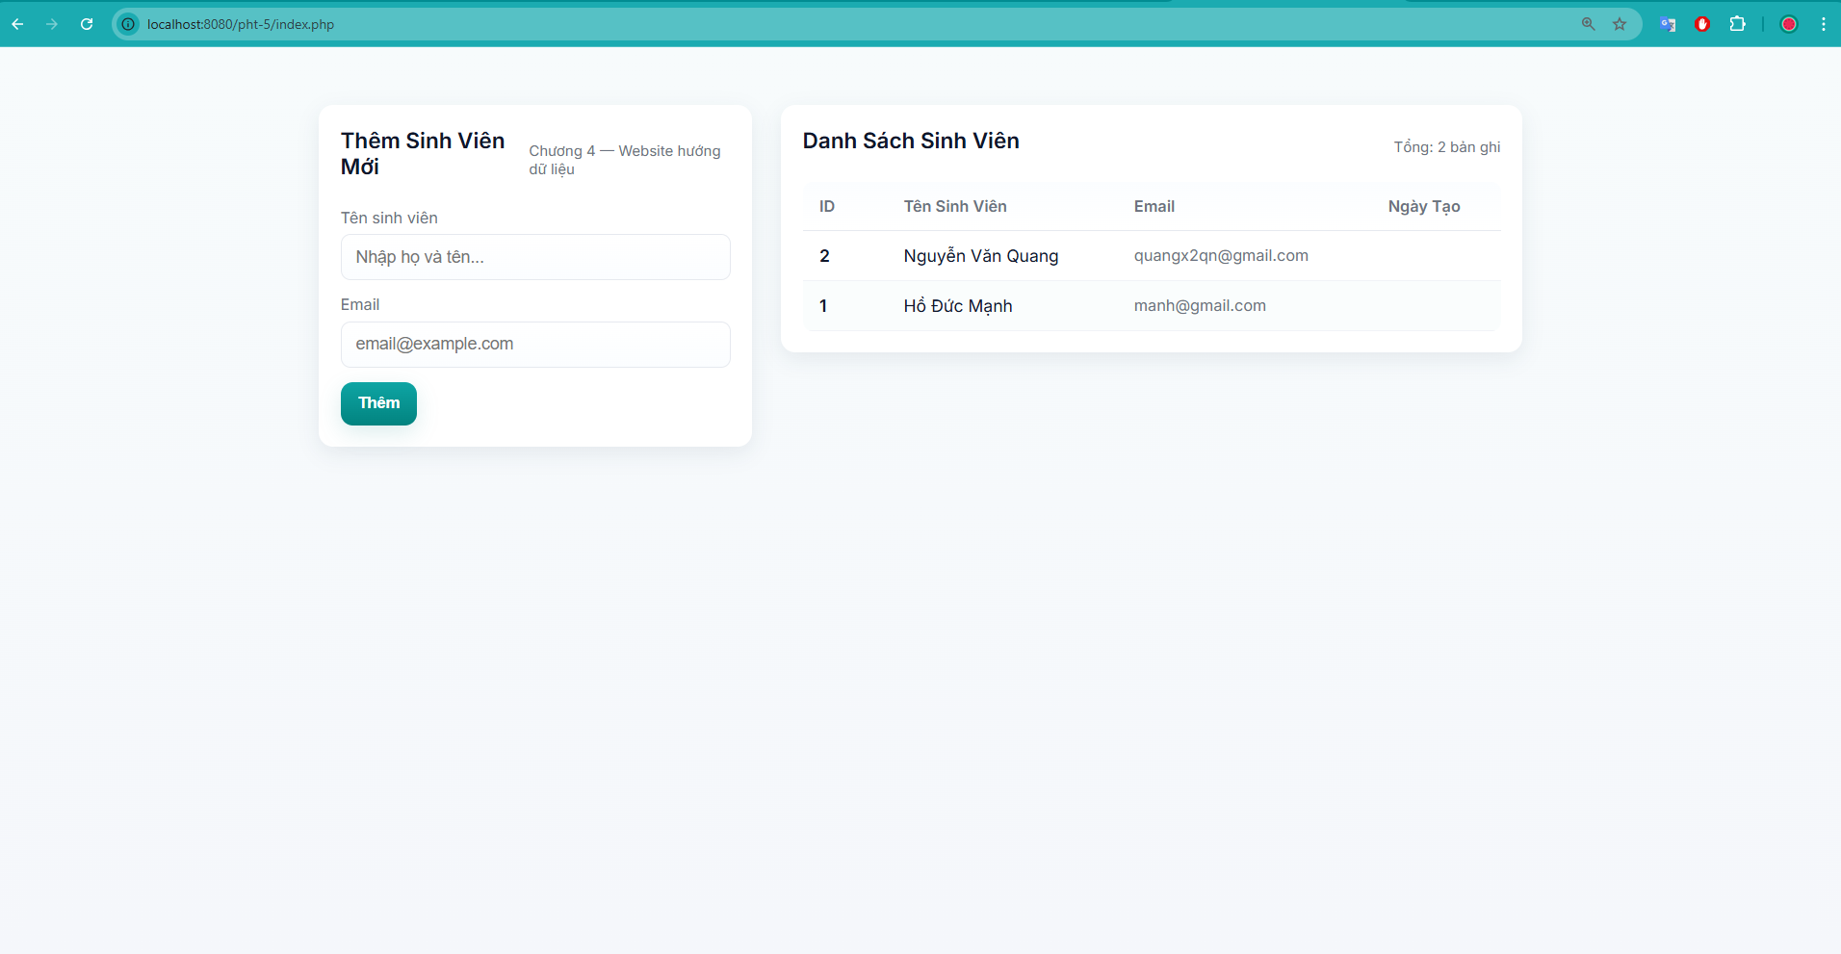

4. Câu hỏi Phản biện (Bắt buộc)
Câu hỏi của tôi là: Trong mô hình MVC của ứng dụng, tại sao View chỉ được phép hiển thị dữ liệu mà tuyệt đối không được viết bất kỳ câu lệnh truy vấn SQL nào (như SELECT * hay INSERT), và điều gì sẽ xảy ra nếu View được phép truy cập trực tiếp vào cơ sở dữ liệu thay vì thông qua Controller và Model?

